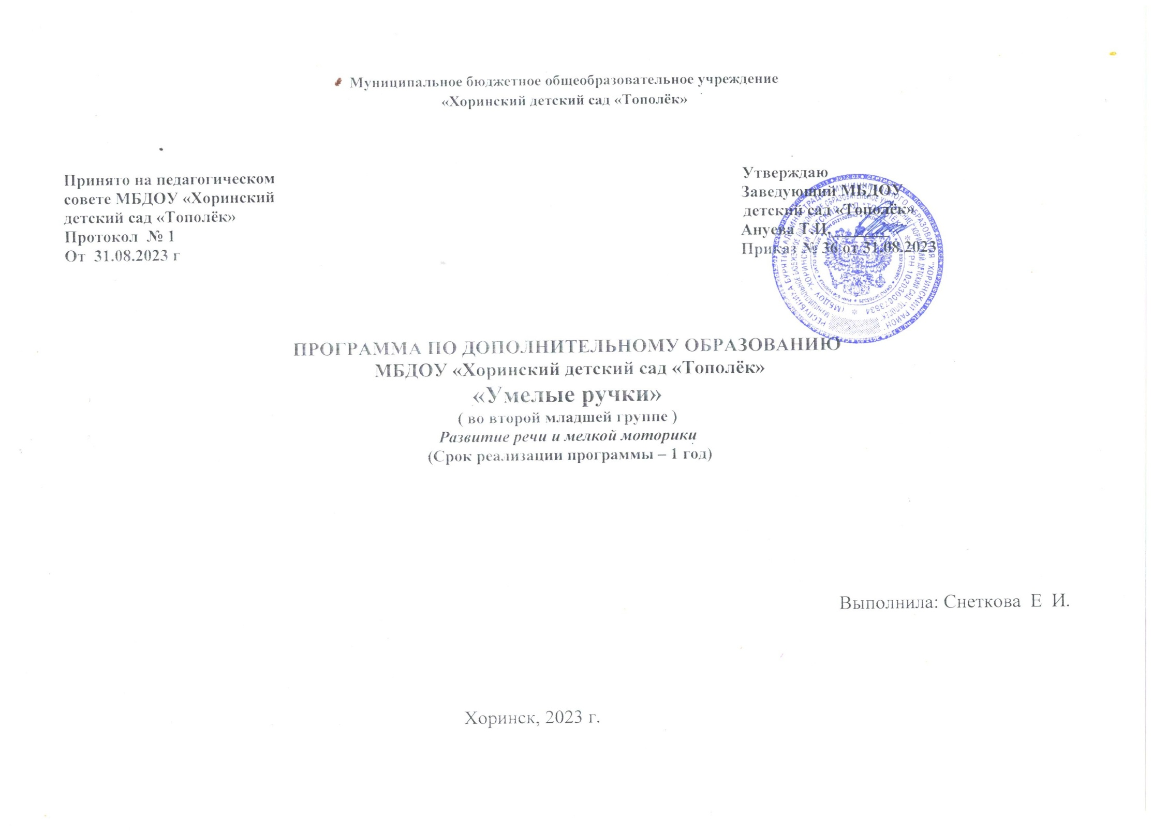

**Проблема:**низкийуровень речевого развития, а так же мелкой моторики у детей младшего дошкольного возраста.

  Некоторые родители считают: ребенок хорошо бегающий, прыгающий, подвижный не будет испытывать затруднений при обучении письму. Но проблема в том, что тонкие мышечные координации рук и пальцев развиваются независимо от общей мышечной координации! И очень ловкий ребенок может испытывать затруднения при письме - именно потому, что это совершенно другой навык.

  Моторные центры речи находятся рядом с моторными центрами пальцев рук, поэтому, стимулируя моторику, мы развиваем речь.

  В младшем дошкольном возрасте наилучший эффект даёт тренировка пальцев рук. Наиболее интересным, занимательным и любимым мною способом для развития мелкой моторики рук, считаю применение пальчиковых игр во всём их разнообразии, так как они интересны детям, соответствуют возрасту, позволяют в короткий срок улучшить моторику рук.      Так же хороший результат даёт применение нетрадиционных техник изобразительного искусства.

  Поэтому я решила создать кружок для развития мелкой моторики «Умелые ладошки», который объединяет два вида деятельности: театрализованную и продуктивную. Первая часть занятия – пальчиковые игры и упражнения, вторая – продуктивная деятельность.

**Цель:**развитие речи и мелкой моторики рук детей младшего дошкольного возраста в процессе пальчиковых игр и средствами нетрадиционных техник изобразительного искусства.

**Задачи:**

* Привить детям любовь к художественному слову.
* Познакомить детей с пальчиковыми играми и пальчиковым театром.
* Познакомить с видами нетрадиционного изображения.
* Развивать фантазию, творческое воображение.
* Развитие коммуникативных навыков.

**Сентябрь**

|  |  |
| --- | --- |
| Название темы | Цели, задачи, вид деятельности |
| *Занятие1.*  «Вышла курочка гулять». | - Познакомить с пальчиковым театром, разучить текст песенки «Вышла курочка гулять…».  - «Мятые картинки». Знакомить детей с бумагой и её свойствами; учить мять бумагу, скатывать из неё комочки, приклеивать их к картону на контурное изображение. |
| *Занятие2.*  «Угощение для курочки и цыплят». | - Пальчиковые игры. Повторить текст песенки «Вышла курочка умение быстро и чисто говорить. Развивать речь, формировать правильное звукопроизношение.  - «Аппликация с использованием пластилина». Учить детей отрывать от большого куска маленькие комочки пластилина, катать их между пальцами, затем аккуратно приклеивать на готовую форму, дополняя созданное ранее изображение. |
| *Занятие3.*  «Кап-кап дождик». | - Разучить пальчиковую потешку «Дождик, дождик, веселей!». Совершенствовать память, умение согласовывать движения и речь.   -«Рисование». Познакомить с новым способом рисования (тампонированием). Учить рисовать капельки дождя с помощью ватных палочек. |
| *Занятие4.*  «Кап-кап дождик». | - Повторить пальчиковую потешку «Дождик, дождик, веселей!».  Развивать речь, умение быстро и чисто говорить. Развивать координацию движений рук, мелкую моторику. Совершенствовать память, внимание, умение согласовывать движения и речь.  - «Аппликация с использованием пластилина». Учить детей отрывать от большого куска маленькие комочки пластилина, катать их между пальцами, затем аккуратно приклеивать на готовую форму. Создавать изображение дождя, передавая его характер (мелкий, капельками, сильный ливень). Использовать для этого точку (приклеить шарик) и линию (размазать пластилин) как средство выразительности. |

**Октябрь**

|  |  |
| --- | --- |
| Название темы | Цели, задачи, вид деятельности |
| *Занятие 1.* «Сорока-ворона». | - Пальчиковая игра «Сорока-ворона». Развивать речь, формировать правильное звукопроизношение, умение чисто говорить. Развивать координацию движений рук, мелкую моторику. Совершенствовать память, внимание, умение согласовывать движения и речь.  - «Обрывная аппликация». «Каша». Учить детей аккуратно отрывать небольшие кусочки салфетки, аккуратно наклеивать на нарисованную форму |
| *Занятие 2.* «Сорока-ворона». | - «Сорока-ворона» с использованием пальчикового театра. Развивать речь, формировать правильное звукопроизношение, умение чисто говорить. Развивать координацию движений рук, мелкую моторику. Совершенствовать память, внимание, умение согласовывать движения и речь.  - «Аппликация с использованием пластилина». «Каша». Учить детей отрывать от большого куска маленькие комочки пластилина, катать их между пальцами, затем аккуратно приклеивать, заполняя  готовую форму. |
| *Занятие 3.* «Осенние листочки». | - Разучивание пальчиковой игры «Осенние листочки». Развивать речь, формировать правильное звукопроизношение, умение чисто говорить. Развивать координацию движений рук, мелкую моторику. Совершенствовать память, внимание, умение согласовывать движения и речь.  - «Аппликация с использованием салфеток». Учить детей аккуратно разрывать бумагу на кусочки разного размера и формы, наклеивать на нарисованный фон. |
| *Занятие 4.* «Осенние листочки». | - Повторение пальчиковой игры «Осенние листочки». Развивать речь, формировать правильное звукопроизношение. Развивать координацию движений рук, мелкую моторику. Совершенствовать память, внимание, умение согласовывать движения и речь.  «Создание коллажа». Закреплять практические навыки аппликации; формировать пространственные представления – учить правильно располагать изображения на листе бумаги, дополняя созданный ранее сюжет. |

**Ноябрь**

|  |  |
| --- | --- |
| Название | Цели, задачи, вид деятельности |
| *Занятие1.* «Тили – тили – тесто»  (знакомство с пластическим материалом | - Разучивание потешки как пальчиковой игры. Развивать речь, формировать правильное звукопроизношение, умение быстро и чисто говорить. Развивать координацию движений рук, мелкую моторику. Совершенствовать память, внимание, умение согласовывать движения и речь.  -Ознакомление с тестом как художественным материалом, экспериментальное узнавание и «открытие» пластичности как основного свойства теста. |
| *Занятие2.* «Угощение дя бельчат и ежат» | -Повторение пальчиковой игры «Тили-тили-тесто». Развивать речь, формировать правильное звукопроизношение. Развивать координацию движений рук, мелкую моторику. Совершенствовать память, внимание, умение согласовывать движения и речь.  -Получение силуэтных изображений из теста: выдавливание (вырезание) формочками для выпечки. Обведение и украшение форм пальчиками. Развитие тактильных ощущений. |
| *Занятие 3*. «Мишка-косолапый вразвалочку идёт». | - Обыгрывание стихотворения с помощью пальчикового театра. Развивать речь, формировать правильное звукопроизношение, умение чисто говорить. Развивать координацию движений рук, мелкую моторику. Совершенствовать память, внимание, умение согласовывать движения и речь.  - «Картинка из ниток» - «Мишка». Познакомить детей с нитками (пряжей) и её свойствами; учить приклеивать пряжу к картону на контурное изображение. |
| *Занятие 4*. «Мишка-косолапый вразвалочку идёт». | - Обыгрывание стихотворения с помощью плоскостных фигурок . Развивать речь, формировать правильное звукопроизношение, умение чисто говорить. Развивать координацию движений рук, мелкую моторику. Совершенствовать память, внимание, умение согласовывать движения и речь.  - «Обрывная аппликация» «Малина для мишки». Учить детей аккуратно отрывать небольшие кусочки салфетки, катать их между пальцами, аккуратно наклеивать на нарисованную форму, дополняя ранее созданное изображение. |

**Декабрь**

|  |  |
| --- | --- |
| *Занятие1.* «Первый снег». | - Пальчиковая игра «Как на горке снег…». Развивать речь, формировать правильное звукопроизношение, умение чисто говорить. Развивать координацию движений рук. Совершенствовать память, внимание, умение согласовывать движения и речь.  - «Аппликация с использованием салфеток». Учить детей аккуратно отрывать небольшие кусочки салфетки, аккуратно наклеивать на нарисованный фон. Развивать фантазию, пространственные представления. |
| *Занятие2.* «Первый снег». | -Повторение пальчиковой игры «Как на горке снег…». Развивать речь, формировать правильное звукопроизношение, умение чисто говорить. Развивать координацию движений рук. Совершенствовать память, внимание, умение согласовывать движения и речь.  - «Аппликация с использованием пластилина». Учить использовать в работе различные приёмы: отщипывание, скатывание, надавливание, размазывание. |
| *Занятие 3.*   «Были бы у ёлочки ножки…». | - Обыгрывание стихотворения с помощью плоскостной игрушки . Развивать речь, формировать правильное звукопроизношение, умение быстро и чисто говорить. Развивать координацию движений рук, мелкую моторику. Совершенствовать память, внимание, умение согласовывать движения и речь.  - «Обрывная аппликация». Закреплять умение аккуратно разрывать бумагу на кусочки небольшого размера, приклеивать кусочки бумаги, создавая изображение. |
| *Занятие 4.*  «Были бы у ёлочки ножки…». | - Обыгрывание стихотворения с помощью плоскостной игрушки. Развивать речь, формировать правильное звукопроизношение, умение быстро и чисто говорить. Развивать координацию движений рук, мелкую моторику. Совершенствовать память, внимание, умение согласовывать движения и речь.  - «Создание коллажа». Закреплять практические навыки аппликации; формировать пространственные представления – учить правильно располагать изображения на листе бумаги, дополняя созданный ранее сюжет. |

**Январь**

|  |  |
| --- | --- |
| *Занятие 1.*  «Снеговик». | - Побуждать слушать стихотворный текст «Снеговик». Обыгрывать с помощью плоскостных фигурок. Развивать координацию движений рук, мелкую моторику. Совершенствовать внимание, умение согласовывать движения и речь.  - «Аппликация». Учить детей аккуратно намазывать клеем готовые формы, аккуратно приклеивать на картон, составляя композицию. Закрепить геометрические формы. |
| *Занятие 2.* «Мишка, мишка – лежебока | - Заучивание стихотворения. Обыгрывание с помощью плоскостных фигурок. Развивать речь, формировать правильное звукопроизношение, умение быстро и чисто говорить. Развивать координацию движений рук, мелкую моторику. Совершенствовать память, внимание, умение согласовывать движения и речь.  - «Мятые картинки». Учить формировать из бумаги комочки, приклеивая их в определённом месте основы (берлога под сугробом, сугробы), дополнять работу обрывной аппликацией. |
| *Занятие 3.*   «Мишка, мишка – лежебока | - Повторение стихотворения. Обыгрывание с помощью плоскостных фигурок. Развивать речь, формировать правильное звукопроизношение, умение быстро и чисто говорить. Развивать координацию движений рук, мелкую моторику. Совершенствовать память, внимание, умение согласовывать движения и речь.  - «Создание коллажа». Закреплять практические навыки аппликации; формировать пространственные представления – учить правильно располагать изображения на листе бумаги, дополняя созданный ранее сюжет. |
|  |  |

**Февраль**

|  |  |
| --- | --- |
| *Занятие 1.* «Открытка к 23 февраля». | - Пальчиковая игра «МАШИНА». Развивать речь, формировать правильное звукопроизношение, умение быстро и чисто говорить. Развивать координацию движений рук, мелкую моторику. Совершенствовать память, внимание, умение согласовывать движения и речь.  - «Аппликация». Учить детей аккуратно намазывать клеем готовые формы, аккуратно приклеивать на картон, составляя форму машины. |
| *Занятие 2.* «Открытка к 23 февраля». | - Пальчиковая игра «МАШИНА». Развивать речь, формировать правильное звукопроизношение, умение быстро и чисто говорить. Развивать координацию движений рук, мелкую моторику. Совершенствовать память, внимание, умение согласовывать движения и речь.  - «Создание коллажа». Закреплять практические навыки аппликации; формировать пространственные представления – учить правильно располагать изображения на листе бумаги, дополняя созданный ранее сюжет, используя заготовки. |
| *Занятие 3.* «Маленькая птичка прилетела к нам». | - Заучивание песенки «Маленькая птичка прилетела к нам». Обыгрывание с помощью пальчикового театра. Развивать речь, формировать правильное звукопроизношение. Развивать координацию движений рук. Совершенствовать память, внимание, умение согласовывать движения и речь.  - «Обрывная аппликация». Закреплять умение аккуратно разрывать бумагу на кусочки небольшого размера, скатывать из них шарики и приклеивать их к картону (кормушке). |
| *Занятие 4.* «Птички». | - Повторение песенки «Маленькая птичка прилетела к нам». Обыгрывание с помощью пальчикового театра. Обыгрывание с помощью пальчикового театра. Развивать речь, формировать правильное звукопроизношение. Развивать координацию движений рук. Совершенствовать память, внимание, умение согласовывать движения и речь.  - «Рисование». Познакомить с новым способом изображения. Учить обводить ладошку, дорисовывать детали, создавая знакомое изображение |

**Март**

|  |  |
| --- | --- |
| *Занятие 1.* «Открытка для любимой мамочки». | - Пальчиковая игра «Помощники». Развивать речь, формировать правильное звукопроизношение, умение быстро и чисто говорить. Развивать координацию движений рук, мелкую моторику. Совершенствовать память, внимание, умение согласовывать движения и речь.  - «Аппликация». Учить правильно располагать изображения на основе и аккуратно приклеивать их. |
| *Занятие 2.* «Красивые цветы». | - Пальчиковая игра «Помощники». Развивать речь, формировать правильное звукопроизношение, умение быстро и чисто говорить. Развивать координацию движений рук, мелкую моторику. Совершенствовать память, внимание, умение согласовывать движения и речь.  -  «Аппликация с использованием пластилина».  Учить отщипывать маленькие кусочки пластилина от куска и скатывать из них шарики; учить, надавливающим движением указательного пальца, размазывать пластилин на картоне, располагать шарики на равном расстоянии друг от друга. |
| *Занятие 3.* «Солнышко». | - Разучивание пальчиковой потешки «Солнышко, посвети». Развивать речь, формировать правильное звукопроизношение, умение быстро и чисто говорить. Развивать координацию движений рук, мелкую моторику. Совершенствовать память, внимание, умение согласовывать движения и речь.  - «Аппликация с использованием пластилина».  Учить детей надавливающим движением указательного пальца размазывать пластилин на картоне. |
| *Занятие 4.* «Солнышко». | - Повторение пальчиковой потешки «Солнышко,посвети». Развивать речь, формировать правильное звукопроизношение, умение быстро и чисто говорить. Развивать координацию движений рук, мелкую моторику. Совершенствовать память, внимание, умение согласовывать движения и речь.  - «Аппликация». Учить самостоятельно обводить ладошку. Составлять изображение из вырезанных ладошек. Учить наносить клей на изображение, прикладывать изображение проклеенной стороной к бумаге, прижимать его ладонью и разглаживать салфеткой. |

**Апрель**

|  |  |
| --- | --- |
| *Занятие 1.* «Подснежники». | - Разучивание пальчиковой потешки «Алые цветы». Развивать речь, формировать правильное звукопроизношение. Развивать координацию движений рук, мелкую моторику. Совершенствовать память, внимание, умение согласовывать движения и речь.  - «Аппликация». Учить наносить клей на изображение, прикладывать изображение проклеенной стороной к бумаге, прижимать его ладонью и разглаживать салфеткой. |
| *Занятие 2.*  «Подснежники». | - Повторение пальчиковой потешки «Алые цветы». Развивать речь, формировать правильное звукопроизношение. Развивать координацию движений рук, мелкую моторику.  - «Создание коллажа». Закреплять практические навыки аппликации; формировать пространственные представления – учить правильно располагать изображения на листе бумаги, дополняя созданный ранее сюжет. Использовать различные изобразительные средства (рисование, аппликация). |
| *Занятие 3.*  Ёжик. | - Разучивание стихотворения «Встретил ёжика бычок…». Обыгрывание с использованием пальчикового театра. Развивать речь, формировать правильное звукопроизношение. Развивать мелкую моторику. Совершенствовать память, умение согласовывать движения и речь.  - «Аппликация с использованием пластилина».  Учить отщипывать маленькие кусочки пластилина от куска и скатывать из них шарики; учить, надавливающим движением указательного пальца, размазывать пластилин на картоне, располагать шарики на равном расстоянии друг от друга. |
| *Занятие4.*  Ёжик. | - Повторение стихотворения «Встретил ёжика бычок…». Обыгрывание с использованием пальчикового театра. Развивать речь, формировать правильное звукопроизношение. Развивать мелкую моторику. Совершенствовать память, умение согласовывать движения и речь.  - «Создание коллажа». Закреплять практические навыки пластилиновой аппликации; формировать пространственные представления - учить правильно располагать изображения на листе бумаги, дополняя созданный ранее сюжет. |

**Май**

|  |  |
| --- | --- |
| *Занятие 1.*  «Цветущая яблонька». | - Разучивание пальчиковой потешки «Цветы». Развивать речь, формировать правильное звукопроизношение. Развивать координацию движений рук, мелкую моторику. Совершенствовать память, внимание, умение согласовывать движения и речь.  - «Аппликация». Учить детей аккуратно намазывать клеем готовые формы, аккуратно приклеивать на картон, составляя изображение. Развивать пространственные представления. |
| *Занятие 2.*  «Цветущая яблонька». | - Повторение пальчиковой потешки «Цветы». Развивать речь, формировать правильное звукопроизношение, умение быстро и чисто говорить.  - «Аппликация с использованием пластилина». Учить детей отрывать от большого куска маленькие комочки пластилина, катать их между пальцами, создавая круглую форму, затем аккуратно приклеивать на готовый фон. |
| *Занятие 3.* «Любимое животное» | - Заучивание песенки «К нам пришла собачка». Обыгрывание с помощью плоскостных фигурок с дырочками для пальцев. Развивать речь, формировать правильное звукопроизношение. Развивать координацию движений рук, мелкую моторику. Совершенствовать память, внимание, умение согласовывать движения и речь.  - «Картинка из ниток». Учить приклеивать пряжу на готовое изображение животного. |
| *Занятие 4.*  «Жили у бабуси два весёлых гуся». | - Разучивание песенки. Обыгрывание с использованием плоскостных фигурок .  Развивать речь, формировать правильное звукопроизношение. Развивать координацию движений рук, мелкую моторику. Совершенствовать память, внимание, умение согласовывать движения и речь.  - «Рисование». Учить самостоятельно обводить ладошку, дорисовывать детали, создавая изображение. |